Председатель Наблюдательного совета и
состав Экспертного совета.

Решение Координационного совета Евразийского информационно-аналитического консорциума протокол № 6 от 17 декабря 2019 г.

Председатель  Наблюдательного совета  Международного конкурса  «Молодой аналитик Евразии» Бордюжа Николай Николаевич,  Председатель  Координационного совета Евразийского информационно-аналитического консорциума (ЕИАК) | 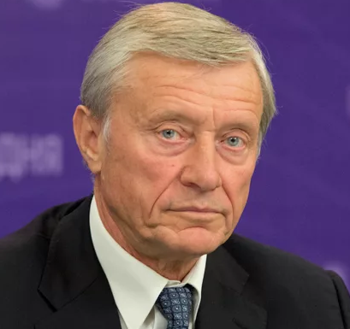
Председатель Экспертного совета Международного конкурса «Молодой аналитик Евразии»  Масленников  Владимир Владимирович,  проректор по научной работе Финансового университета при Правительстве Российской Федерации, руководитель направления Координационного совета ЕИАК по координации и содействию выявления перспективных молодых ученых и специалистов-аналитиков. | 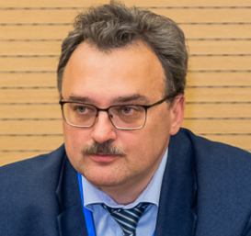
Сопредседатель  Экспертного совета  Кирабаев Нур Серикович,  первый проректор - проректор  по научной работе Российского университета дружбы народов,  член Координационного совета ЕИАК. | 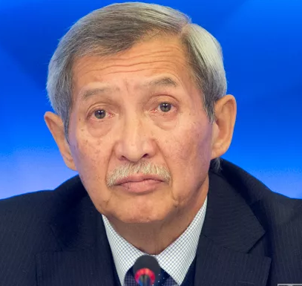
Сопредседатель  Экспертного совета  Салыгин Валерий Иванович, директор Международного института энергетической политики и дипломатии МГИМО (У), сопредседатель Координационного совета ЕИАК. | 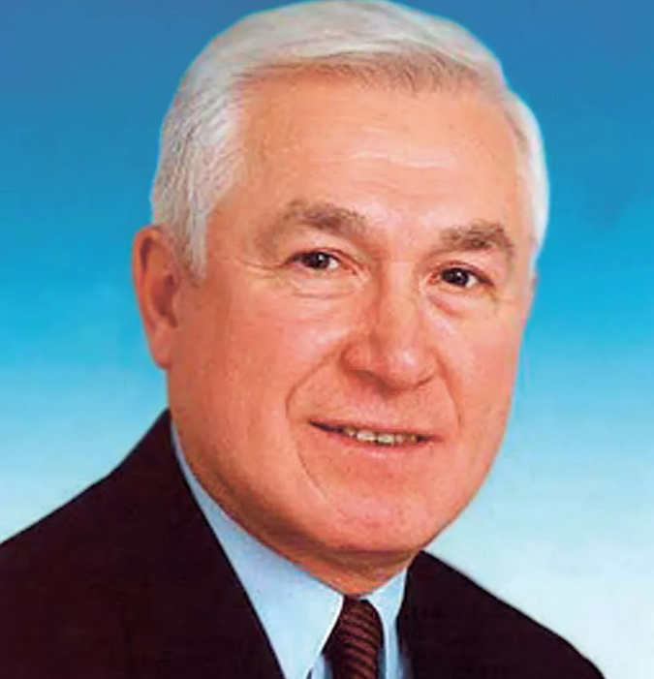
Сопредседатель  Экспертного совета  Балтян Валерий Кононович, директор Межотраслевого учебно- научного центра технологического развития и евразийской интеграции Московского государственного технического университета имени Н.Э. Баумана (национального исследовательского университета). | 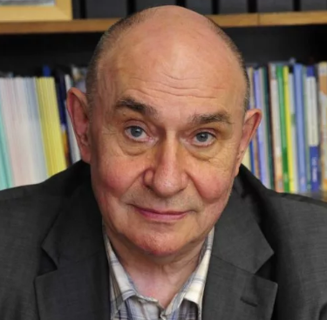
Ответственный секретарь Экспертного совета  Грузина Юлия Михайловна, заместитель проректора по научной работе Финансового университета при Правительстве Российской Федерацию, члена Секретариата ЕИАК. | 